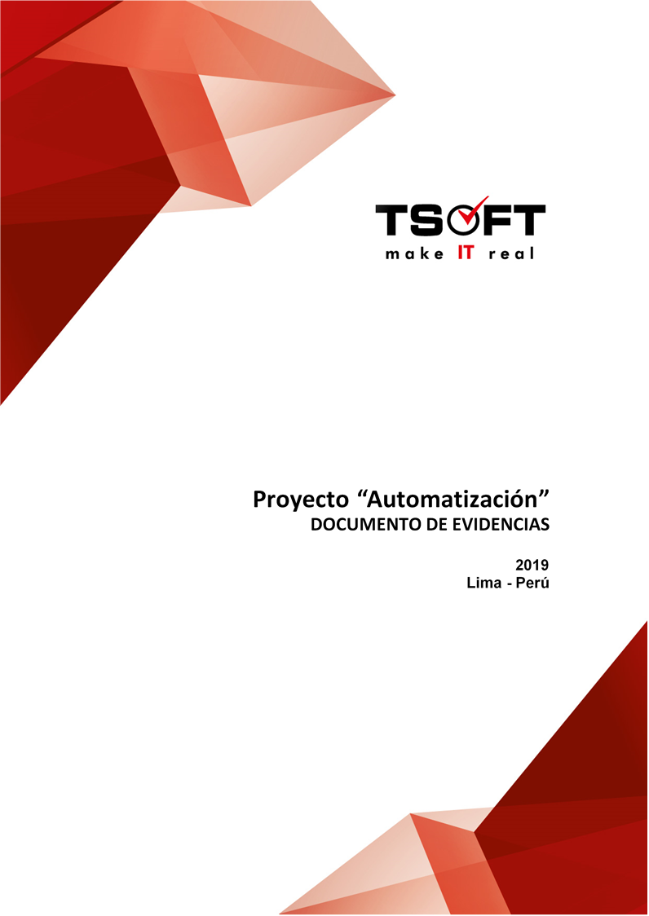  
Fecha : 08/04/2020, Hora : 06:53:43 | Se inició correctamente la página Mi Movistar con el token 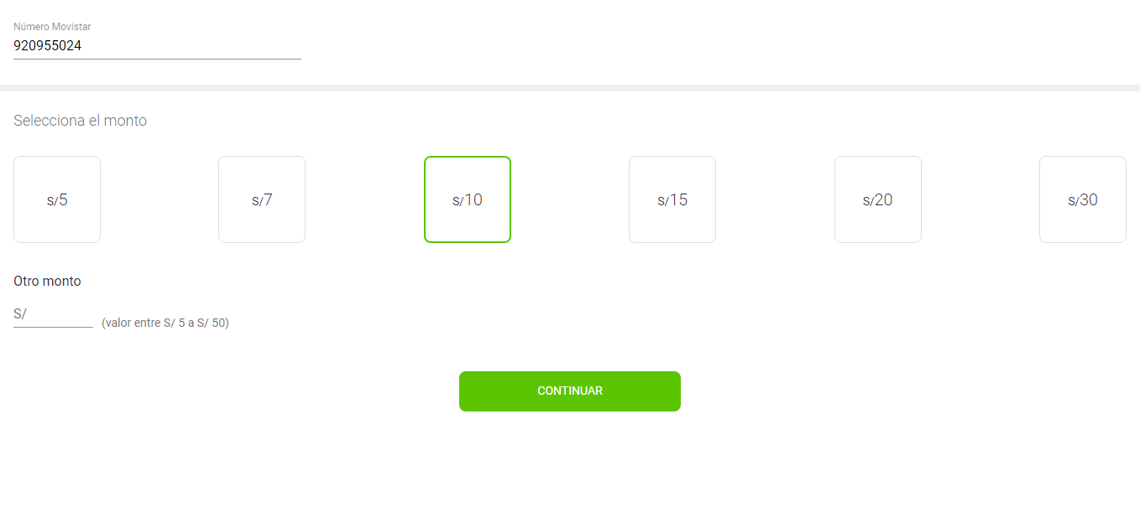  
Fecha : 08/04/2020, Hora : 06:53:45 | Se dió clic en el botón Continuar 